Soy Willy David Valentin Ricaldi, estudio la carrera de Ingeniería de Software. Actualmente, me encuentro trabajando en una empresa minera en el área de TI. Tengo experiencia en desarrollo, gestión y mantenimiento de Software utilizando metodologías ágiles y tecnologías modernas. Lidero la rama estudiantil ACM - UPC desde hace más de un año y esto representa el nivel de liderazgo que tengo en proyectos medianos y grandes.

* **Entrevistador:** Willy Valentin
* **Entrevistado:** Diego Portales
* **Sexo:** Masculino
* **Edad:** 24 años
* **Distrito:** Pueblo Libre
* **duración de la entrevista:** 5:40 minutos
* **Resumen:**  Diego tiene 24 años y vive en Pueblo Libre. Actualmente, es estudiante y su día a día suele asistir a la universidad e ir a las prácticas en la mañana. Jugaba fútbol con sus amigos, juega con poca frecuencia. Generalmente, uno de sus amigos contactaba para separar la cancha, él valora principalmente la ubicación, la calidad y la reputación del lugar. La forma de reserva era por WhatsApp, y que no sería cómodo no encontrar. A él le ayudaría bastante un aplicativo que le ahorre tiempo reservar, y sí le gustaría participar con personas desconocidas como forma de ampliar su círculo social. Finalmente, él cree que sería útil la aplicación para reservar canchas deportivas y que cuente con funcionalidades como mapas, métodos de pago fáciles y tener un chat en vivo, asimismo, él se sentiría más cómodo usar la versión móvil porque es más fácil de llevar.

* **Entrevistador:** Willy Valentin
* **Entrevistado:** Johan Moreno
* **Sexo:** Masculino
* **Edad:** 24 años
* **Distrito:** Ate
* **duración de la entrevista:** 6:50 minutos
* **Resumen:**  Johan, tiene 24 años y vive en Ate. Actualmente, él es estudiante, en las noches terminando sus labores de la universidad entrena. Él juega usualmente los sábados, uno de los problemas es que no pueden coordinar bien con sus amigos, ellos utilizan WhatsApp para poder organizar. Las dificultades encontradas son la confirmación de sus amigos y la disponibilidad de las canchas. Él valora principalmente la calidad del espacio, que tenga camerinos, duchas e implementos de limpieza. Ellos hacen la reserva por WhatsApp donde también confirman el pago por ese medio, pero hay veces en las que el dueño no contesta rápido. A Johan le gustaría ver la disponibilidad en tiempo real para no esperar que el dueño responda, él prefiere jugar con amigos que con desconocidos y que le parece una buena forma de socializar. Finalmente, a Johan le parece que le ayudaría bastante una aplicación de reservas de campos deportivos porque le facilitarían bastante y le gustaría que haya un asesor si en caso haya algún problema en el uso del aplicativo, además, él se sentiría más cómodo utilizar la versión móvil porque siempre lo carga.

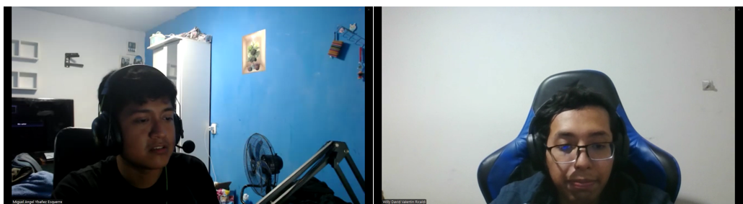

* **Entrevistador:** Willy Valentin
* **Entrevistado:** Miguel Ybañez
* **Sexo:** Masculino
* **Edad:** 22 años
* **Distrito:** Rimac
* **duración de la entrevista:** 7:50 minutos
* **Resumen:**  Miguel tiene 22 años y vive en Rimac. Actualmente, él estudia en las mañanas, algunos días va a trabajar y suele jugar fútbol pocas veces pero sí suele encontrarse con sus amigos como 3 veces al mes. Ellos organizan por el medio de WhatsApp o Facebook, entre las dificultades que tuvo fue la disponibilidad de los campos deportivos. Miguel reserva 2 veces al mes y él valora más la ubicación para que esté más cercano para todos los asistentes, y realizan su reserva por medio de llamadas pero hay algunos casos que no le gusta reservar de forma presencial. A él le gustaría ver en tiempo real la disponibilidad de los campos para mejorar la coordinación con sus amigos, a él le gusta jugar más con sus amigos que con desconocidos. Miguel si le gusta la idea de crecer su círculo social mediante el deporte, y le parece que una aplicación que le ayude a reservar le sería de gran ayuda para ver los campos y se adecue a tu ubicación, asimismo, le gustaría que se comuniquen por medio de chat en tiempo real. Finalmente, a él le gustaría utilizar en la versión móvil porque siempre lo tiene a la mano.

* **Entrevistador:** Willy Valentin
* **Entrevistado:** Miguel Ybañez
* **Sexo:** Masculino
* **Edad:** 26 años
* **Distrito:** Los Olivos
* **duración de la entrevista:** 5:00 minutos
* **Resumen:**  Alexis tiene 26 años y vive en Los Olivos. Actualmente, es estudiante y suele ayudar a un familiar que alquila 4 campos deportivos que son 3 de fútbol y 1 de vóley, la reserva lo hacen por llamada y presencial. Los principales problemas que enfrentan es la equivocación con los horarios, pues esto afecta a las personas que habían reservado. Ellos utilizan las redes sociales para la publicidad de su servicio, asimismo, él se dio cuenta los martes y miércoles no hay tantas personas que reserven. Finalmente, a él le gustaría que una aplicación le muestre estadísticas como la cantidad de reservas diarias, además, cree que quizás algunos trabajadores no puedan adaptarse al aplicativo, y él espera la asistencia rápida con ellos para que los puedan apoyar en casos de que haya problemas.

* **Entrevistador:** Willy Valentin
* **Entrevistado:** Miguel Ybañez
* **Sexo:** Masculino
* **Edad:** 25 años
* **Distrito:** Santiago de Surco
* **duración de la entrevista:** 5:57 minutos
* **Resumen:**  Oscar tiene 25 años y vive en Santiago de Surco. Actualmente, él se encuentra administrando 2 espacios deportivos de fútbol y vóley. Oscar administra de manera manual usando un cuaderno para gestionar las reservas, el principal problema es que a veces hay errores de agrupación de reservas. Generalmente, la publicidad es por las recomendaciones de sus clientes, en las redes sociales fue muy baja la retención de clientes, además, Oscar vio que los primeros días de la semana no reservan tanto. A Oscar le gustaría que una aplicación le muestre en tiempo real la disponibilidad de las canchas para que los clientes puedan buscar horarios disponibles, asimismo, a él le gustaría recibir un reporte de cuantas personas asisten a sus campos deportivos y tendría la duda que no se actualice los espacios disponibles para no generar confusión en los clientes. Finalmente, a él le gustaría que la aplicación no se detuviera para que no se junten tantos clientes y no haya un mal momento.